Opis Projekta Kafic

Prilikom pokretanja aplikacije na stranici se vidi dugme vidi kaficna kada kliknemo na njega na stranici ce nam se pojaviti svi stolovi tog kafica, i forme za rezervaciju I porucivanje.Stolovi su prazni kada se rezervisu tada se taj sto se I oboji u crvenoj boji kako bi lakse prepoznali da je zauzet.

Kada zelimo da rezervisemo sto unesemo broj stola, ime I prezime I broj ljudi koji za stolom zelimo.Nakon toga izlazi alert koji kaze koji sto zauzet je I ko ga je zauzeo.

Ako hocemo da oslobodimo sto navedemo broj stola I kliknemo oslobodi sto nakon cega se sto oslobodi I boja prelazi iz crvene u belu.

Ukoliko zelimo da promenimo rezervaciju nakon unosa novih podataka i broja stola koji zelimo da promenimo, kliknemo na dugme izmeni rezervaciju.

U formi za poruci, izaberemo sto koji hocemo da naruci I nakon cega odaberemo deserte I sokove I kliknemo na poruci. Tada se na stolom pojavi dugme naruceno gde kada kliknemo izlazi alert gde mozemo videti sta je poruceno za tim stolom

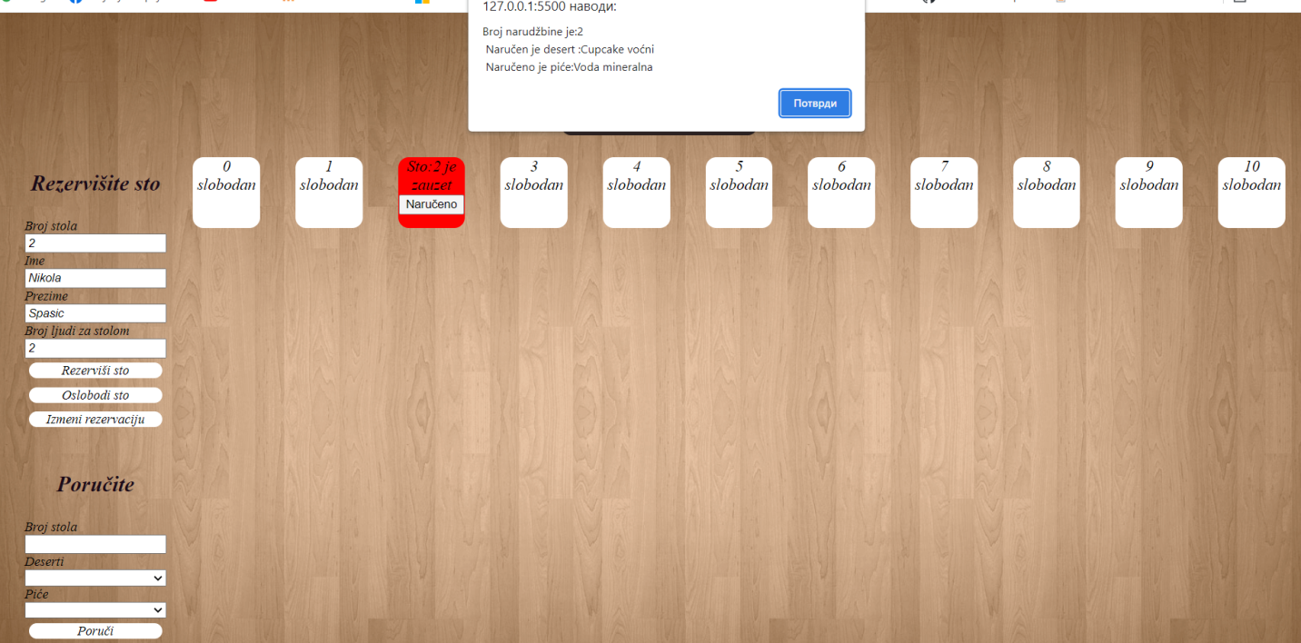

Ukoliko se promeni uredjaj na kome se prikazuje ucitani sadrzaj, prikaz kafica se prilagodjava zahvaljujuci fleksibilnosti dizajna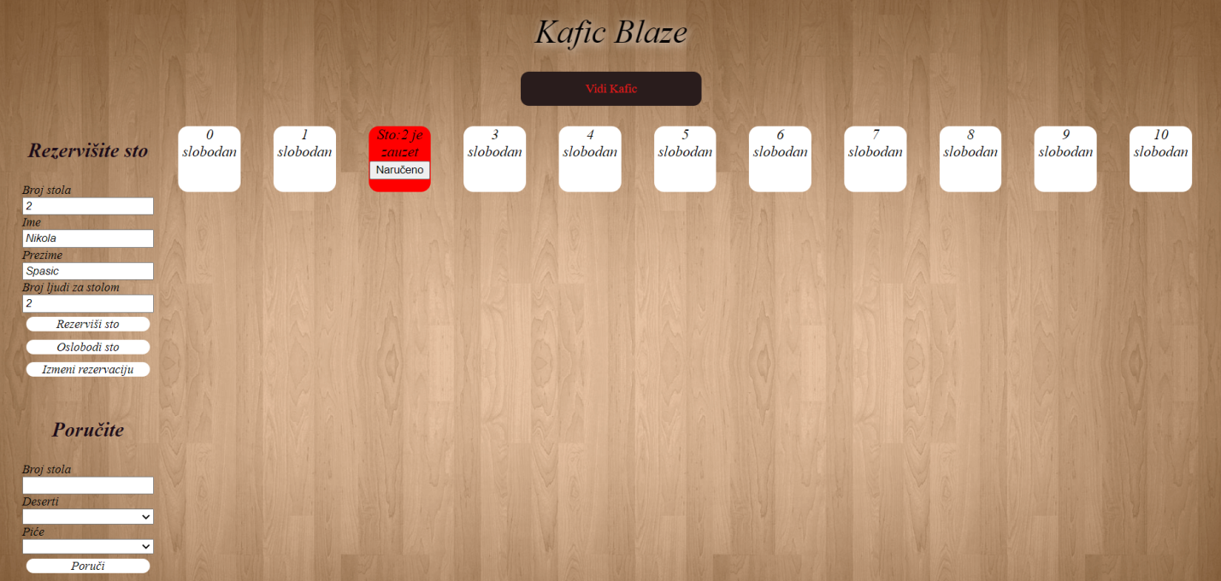 kao na slici ispod.

